**切割雕刻一体控制系统**

**- 上层软件说明书 -**

深圳市智远数控有限公司

目录

上层软件使用操作说明

第一章 概述 4

1.1 数控系统软件简介 4

1.2控制系统的组成 4

1.3软件安装要求 4

1.4 安装介绍： 4

（1）软件安装 4

（2）网络IP地址的设置 7

1.5软件特点 9

1.6界面说明 10

第二章 菜单栏 11

2.1 文件菜单项 11

2.2编辑菜单项 12

2.3设置菜单项 14

2.4查看菜单项 15

2.5 视图菜单项 16

2.6帮助菜单项 17

第三章 标准工具 18

3.1 新建文件 18

3.2 打开文件 18

3.3 保存文件 18

3.4 导入 18

3.5 导出 18

3.6 剪切 19

3.7 复制 19

3.8 粘贴 19

3.9 撤消 19

3.10 恢复 19

3.11 平移 19

3.12 放大所有对象 19

3.14 缩小所有对象........................................... 20

3.14 显示页面 20

3.15 局部放大 20

3.16 参数设置 20

3.16.1 显示参数选项卡： 21

3.16.2 工艺参数选项卡： 22

3.16.3 设备参数选项卡： 23

3.16.4 用户参数： 26

3.17 设备连接 27

第四章 图形创建/修改工具栏 28

4.1　创建工具栏 28

4.2　修改工具栏 30

第五章 图层/对齐工具栏 41

5.1　图层工具栏 41

5.2　对齐工具栏 41

第六章 工作面板 43

6.1 设备连接 44

6.2 图层管理 44

6.3 路径优化 47

6.4 设备控制 48

6.5 手动控制 52

第七章 操作流程 53

7.1 第一步：安装机器以及机器的相关配件 53

7.2 第二步：安装软件 53

7.3 第三步：绘制加工图形 53

7.4 第四步：设置加工参数 53

7.5 第五步：判断焦距 53

7.6 第六步：开始加工 53

# 第一章 概述

## 1.1 数控系统软件简介

切割雕刻一体控制软件是深圳智远数控有限公司集多年行业经验、业内知名研发团队精心打造的一款兼容激光切割雕刻一体的数控精品。该软件简单易学、运动控制算法成熟稳定、切割和雕刻工艺完备、人机交互界面友好，适用于服装、亚克力、家俱等非金属激光切割雕刻控制。

## 1.2控制系统的组成

控制系统由硬件（运动控制卡及配件）和软件两部分组成。

## 1.3软件安装要求

硬件要求：CPU赛扬2.1G以上、内存256M及以上、硬盘20G以上

软件要求： Microsoft Windows操作系统（Window2000、WinXP）

## 1.4 安装介绍：

请根据您的windows版本选择：

（1）软件安装

软件安装压缩包 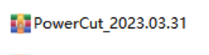解压后可以看到软件安装文件夹下的所有文件

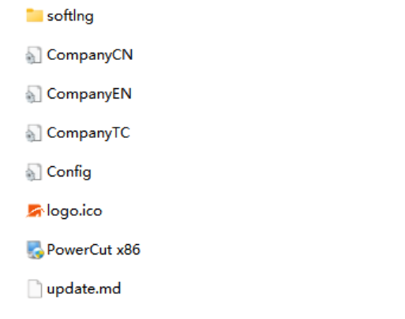

softlng是软件安装语言包，CompanyCN、CompanyEN、CompanyTC是配置文件，update.md是软件更新说明，logo.ico文件是决定软件安装完成后可执行exe文件会显示的图标，都可以根据用户的要求来更改，只要名称保持一致就可以了。Powercut x86则是软件安装程序，下面详细介绍。

双击Powercut x86启动安装程序后，出现安装欢迎界面，点击红色箭头标注的下一步:

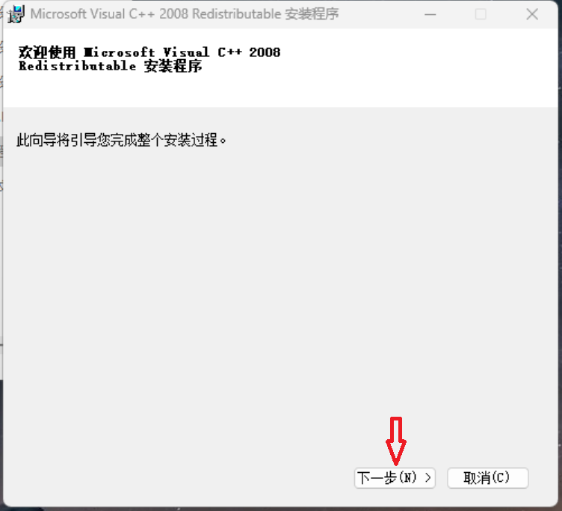

出现许可条款，先点击红色箭头标注的1“我已阅读并接受许可条款”，再点击红色箭头标注的2“安装”，然后等待安装完成：

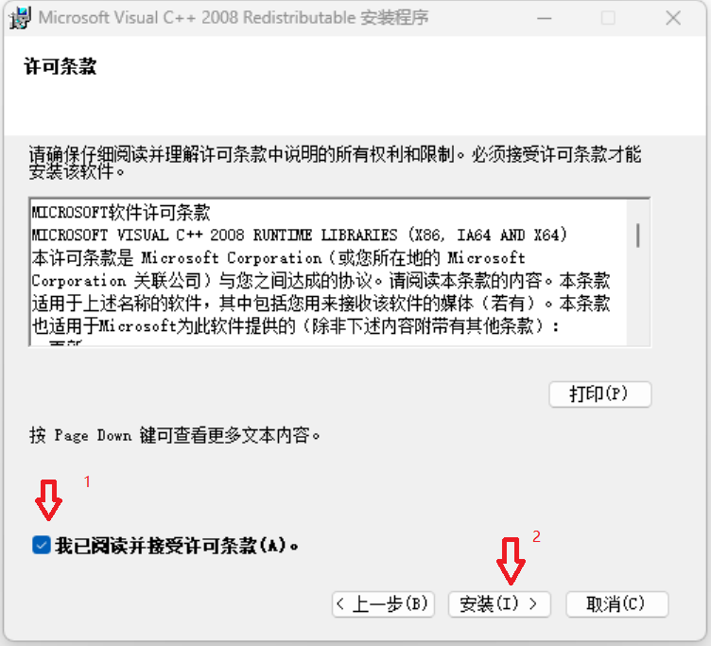

点击红色箭头标注的“完成”：

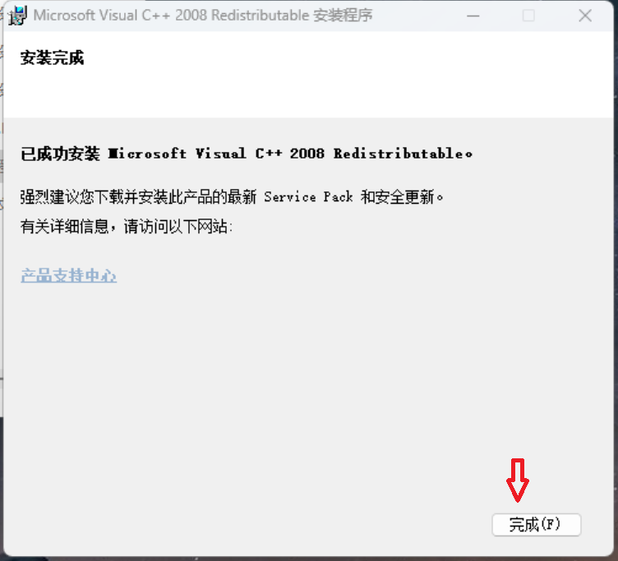

可以先点击红色箭头标注1安装目标路径选择，再点击红色箭头标注2进入“下一步”：（或者直接点击红色箭头标注2进入“下一步”）

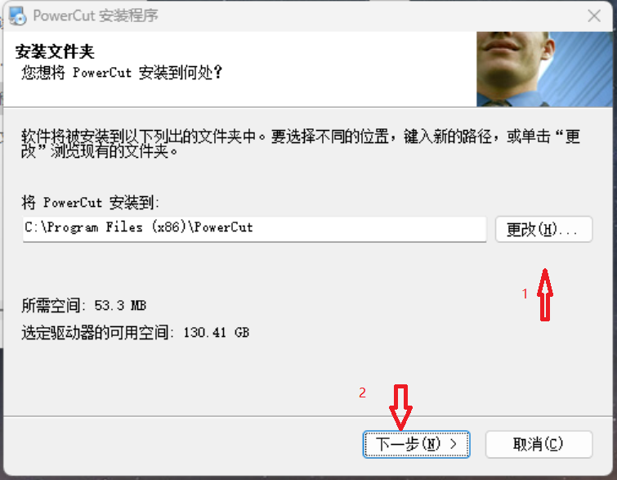

先点击红色箭头标注1“选择语言”，再点击红色箭头标注2“完成”：（若进入软件后还是显示中文，下面有讲如何调回英文模式）

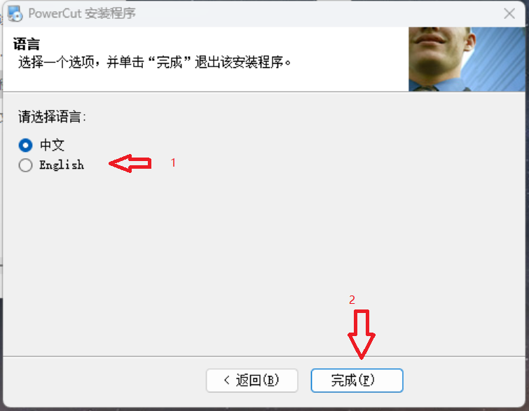

至此切割雕刻一体控制系统软件安装完成。创建桌面快捷方式同时完成。

（2）网络IP地址的设置

在使用网络通信时请手动更改IP地址：

打开网络邻居点查看网络连接找到以太网，双击鼠标，属

性更改

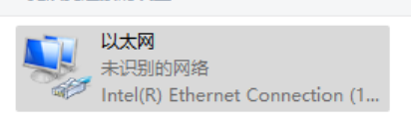

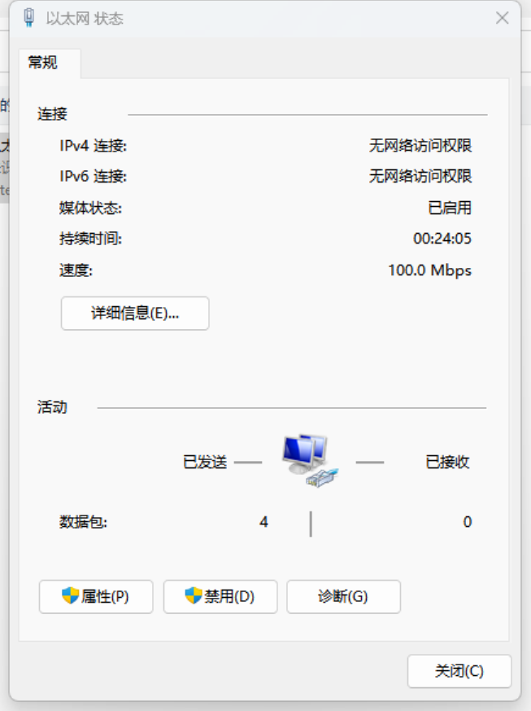

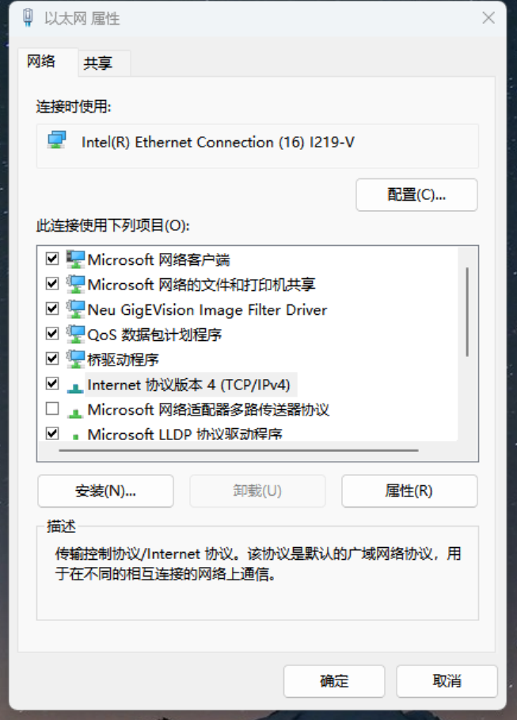

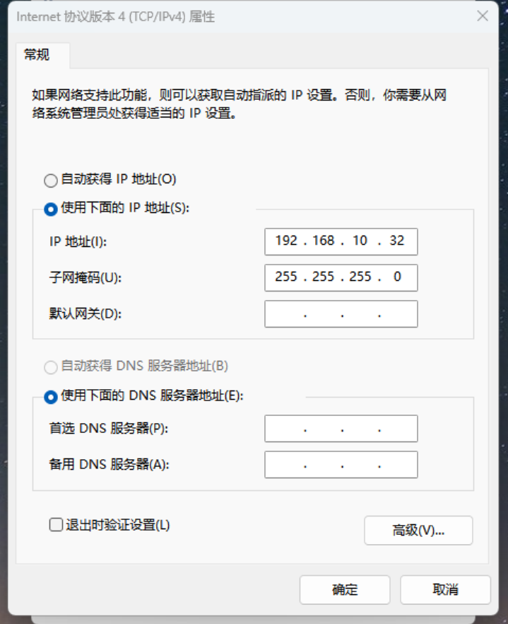

更改完成后点确定。

软件安装完成和网络设置完成后，就能够实现软件与激光机进行互相通讯。

## 1.5软件特点

* 界面友好，易学、操作简便。
* 兼容AI、BMP、PLT、DXF、DST等多种图形图像数据格式。
* 可制作简单的图形、文字并对导入的数据进行编辑和排版。
* 能多级分层加工和定义输出顺序。
* 加工过程和精度个性化设置，激光头运行轨迹仿真显示。
* 多种路径优化功能，加工过程中暂停功能。
* 图形与加工参数的多种保存方式及其重复利用。
* 加工时间预估和成本预算功能，智能排版输入。
* 独特的切割雕刻一体系统能够很好实现切割和雕刻间歇工作与各自独立工作及运动轨迹补偿控制功能。
* 根据加工的不同需求可自行设定加工起始点、工作路径、激光头停靠位置等。
* 兼容多种通讯方式,用户可根据实际的情况采用USB端口通讯或网络通讯。
* 加工过程中实时调速功能。
* 断电保护功能，加工过程中突然断电，系统能记住该断点，恢复供电后能迅速找到该断点继续加工

## 1.6界面说明

双击桌面快捷方式，进入主界面：

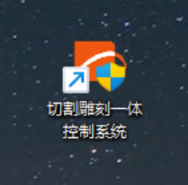

主界面如下图所示：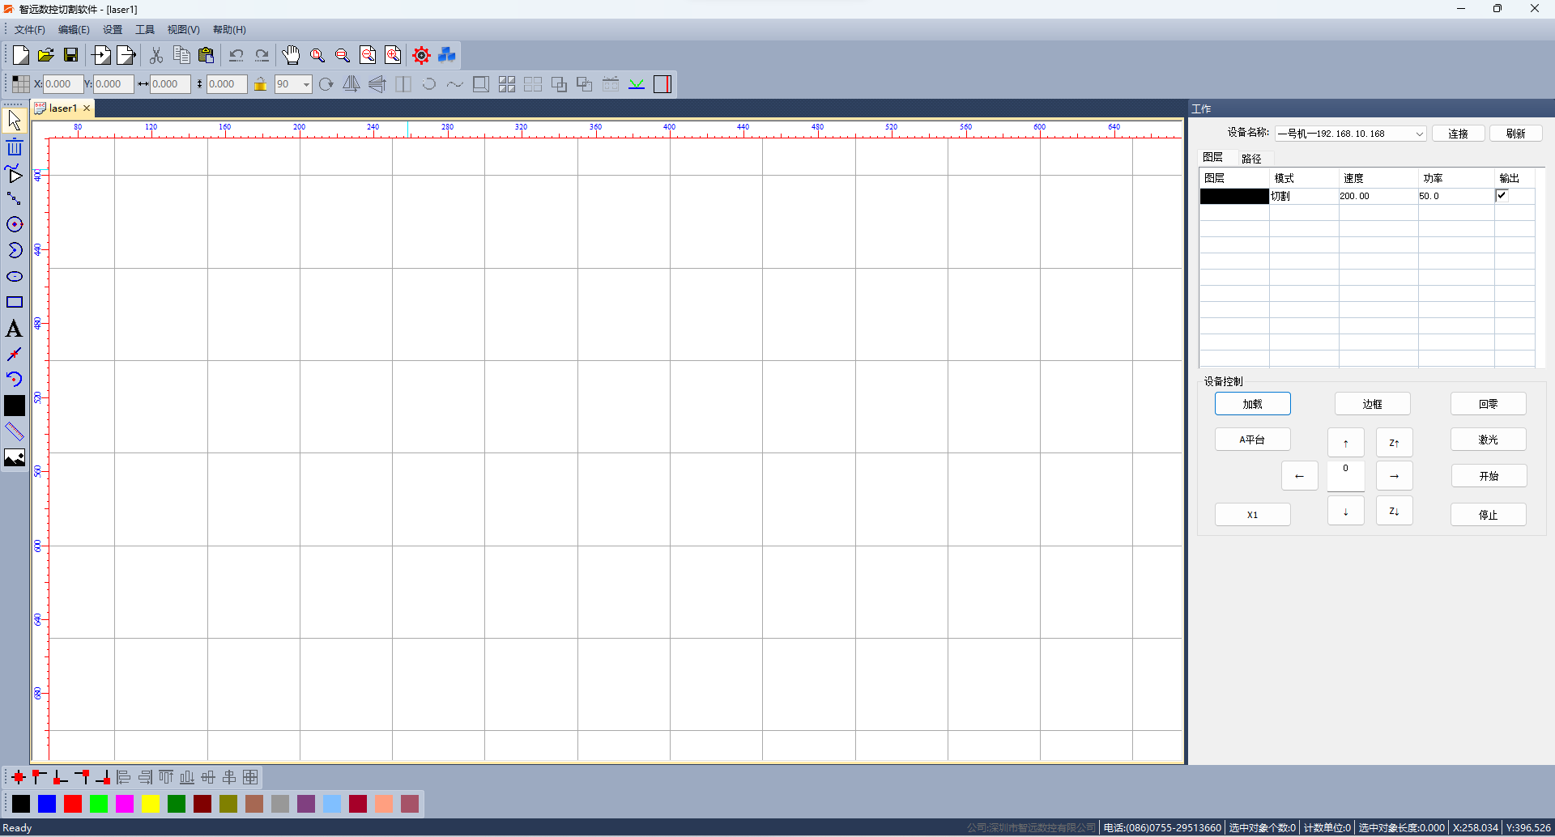

对齐方式

图层工具

状态栏

图形创建工具栏

图形修改工具

嵌入式排版工具

标准工具

菜单栏

控制面

图形编辑

第二章 菜单栏

2.1 文件菜单项

单击菜单栏图标或按键盘Alt+F快捷键打开文件下拉菜单。

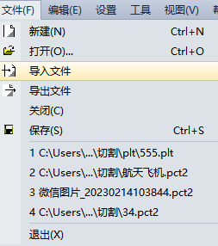

* 新建：创建新的加工文件，可以按键盘Ctrl+N快捷键或菜单栏新建 文件。
* 打开：打开软件支持的文件，软件支持的文件类型包括：

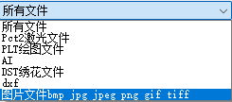

* 导入文件：对应图标，导入文件到图形编辑区进行编辑，本软件支持DXF/PLT/AI/PCT/BMP/DST/JPG/JPEG等文件格式。
* 导出文件：对应工具条上的图标为，本软件可输出DXF/PLT/BMP三种文件格式,输入一个文件名并点击“保存”按钮即可。
* 关闭：删除加工文件，可以按键盘Ctrl+C快捷键
* 保存：将当前编辑的图形保存为PCT文件，可以按Ctrl+S快捷键菜单栏图标保存文件。
* 退出：退出PowerCut软件，可以按Alt+X快捷键退出。

提示：PCT和CUT文件的区别，PCT是PowerCut软件保存的文件格式，可以在PowerCut软件里打开进行编辑。CUT文件是激光加工文件，PCT文件通过PowerCut软件转换成CUT文件，然后导入数控系统加工。CUT文件不能在PowerCut软件里面打开及编辑， PCT文件也不能直接导入数控系统加工。

## 2.2编辑菜单项

单击菜单栏图标或按键盘Alt+E快捷键打开编辑下拉菜单。

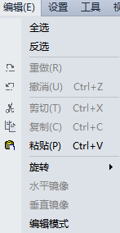

* 撤消：撤消上一次操作，可连续撤消。
* 重复：撤消逆操作，恢复上一次撤消操作。
* 剪切：剪切当前选中对象，当前选中对象消失，快捷键Ctrl+X。
* 复制：复制当前选中对象，当前选中对象保留，快捷键Ctrl+C。
* 粘贴：和剪切或复制配合使用，粘贴该对象，快捷键Ctrl+V。
* 旋转：是用鼠标来进行旋转先选中图形然后可以旋转角度有90、180、270.
* 编辑模式：选中图形后，点击该图标，图形出现编辑点，移动编辑点就可以编辑图形，此功能主要用于勾图，如加工界面的图形：

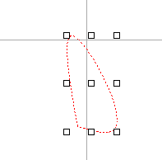 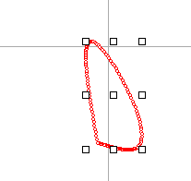 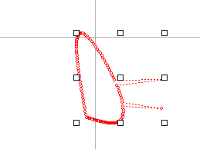

选中图形后，点击编辑按钮 加工图形出现 用鼠标移动点

* 水平镜像：对所选图形进行水平翻转，如下图：

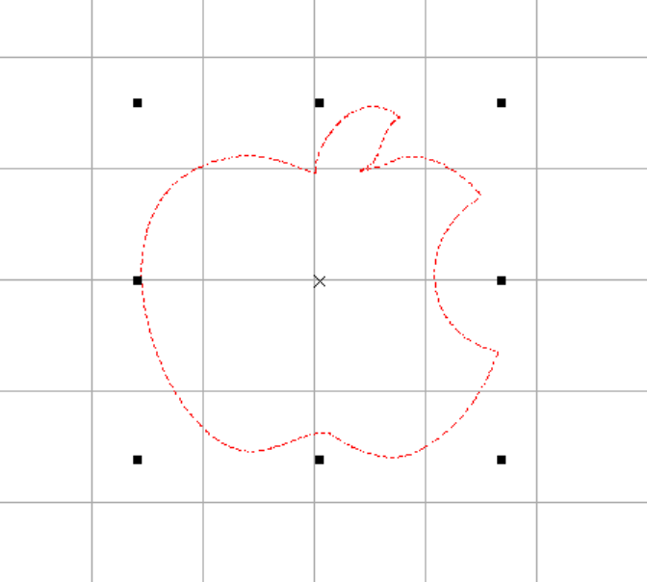

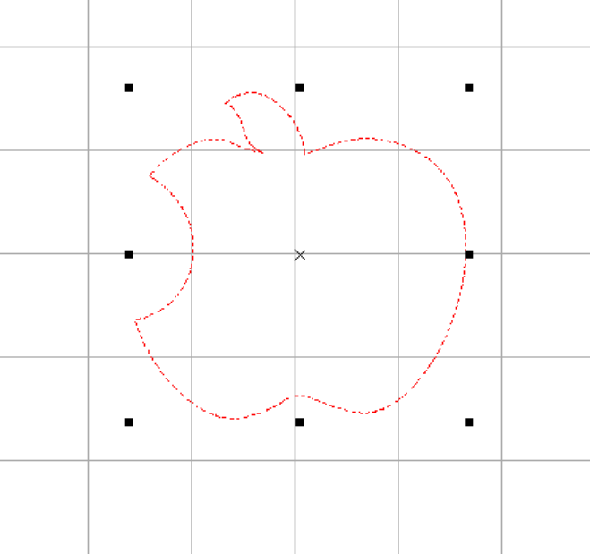

* 垂直镜像：对所选图形进行垂直翻转如下图：

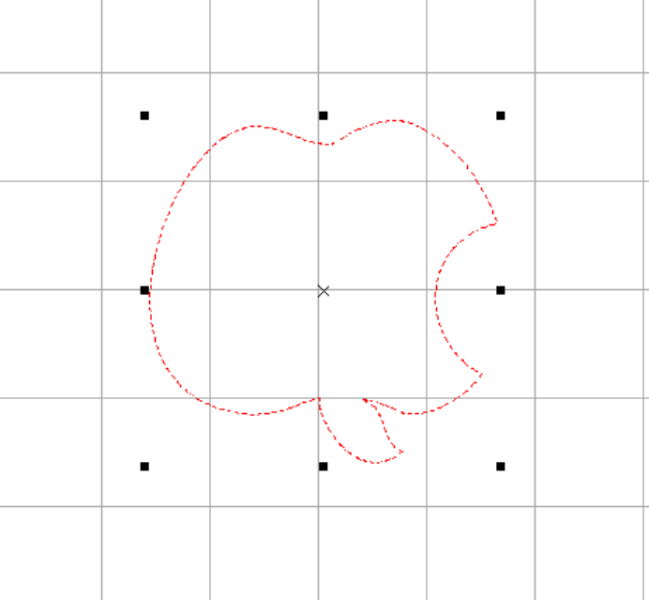

## 2.3设置菜单项

单击菜单栏图标打开设置下拉菜单

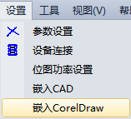

* 参数设置：详细说明请参考第三章 标准工具栏。
* 设备连接:详细说明请参考第三章的3.18。
* 位图功率设置：功率映射。
* 嵌入CoreDraw:点该处嵌入绘图软件,嵌入成功后在绘图软件里会生成一个图标，在绘图软件作好图形后点该就可以直接把图形导入切割软件。
* 嵌入CAD：点该处嵌入绘图软件,嵌入成功后在绘图软件里会生成一个图标，在绘图软件作好图形后点该就可以直接把图形导入切割软件和直接导入控制卡中。

## 2.4查看菜单项

单击菜单栏图标或按键盘Alt+V快捷键打开查看下拉菜单。

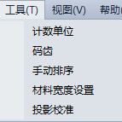

计数单位：0

加码齿：

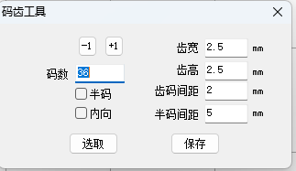

手动排序：加工顺序编号。

投影校准：用投影设备进行校准。

设置材料宽度：

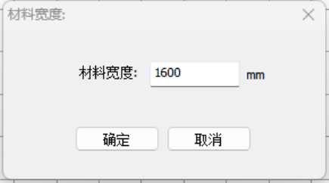

## 2.5 视图菜单项

单击菜单栏图标打开视图下拉菜单

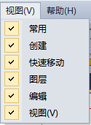

* 常用：m16
* 创建：m19
* 快速移动：m20
* 图层：m21
* 编辑：m18
* 视图：

## 2.6帮助菜单项

单击菜单栏图标打开帮助下拉菜单

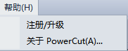

选择，弹出注册/升级窗口，显示注册/升级信息。

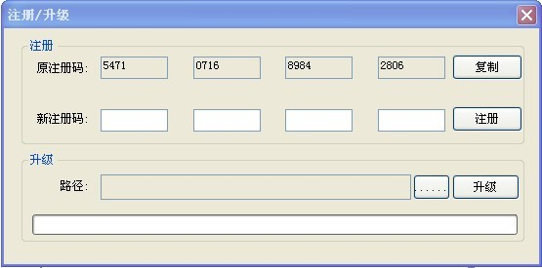

* 注册方法：原注册码过期后从厂商处获取新注册码，将新的十六位注册码输入方框后，点击注册。
* 升级方法：从厂商处获取升级文件，保存到计算机自己指定的位置，升级时点击路径，找到存放在指定位置的升级文件，然后点击升级。

选择，弹出关于窗口，显示公司相关信息。

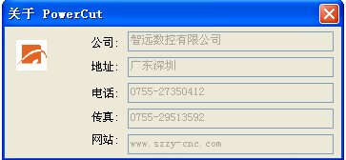

第三章 标准工具

标准工具栏，实现了一般的文件编辑操作，如下图所示

m16

## 3.1 新建文件

对应工具条上的图标，用于新建一个图形编辑区，快捷键Ctrl+N。

## 3.2 打开文件

对应工具条上的图标，文件格式有DXF/PLT/AI/PCT/BMP/DST/JPG/JPEG，快捷键是Ctrl+O。

## 3.3 保存文件

对应工具条上的图标，将当前编辑的图形及加工参数保存为扩展名为.PCT的文件，快捷键是Ctrl+S。

## 3.4 导入

对应工具条上的图标，导入文件到图形编辑区进行编辑，本软件支持DXF/PLT/AI/PCT/BMP/DST/JPG/JPEG等文件格式。

提示：导入和打开的区别，导入文件是将图像文件插入到目前正在编辑的文档中，打开文件是重新加载一个文件。

## 3.5 导出

对应工具条上的图标为，本软件可输出PLT、DXF、BMP三种文件格式，输入一个文件名并点击“保存”按钮即可。

## 3.6 剪切

对应工具条上的图标，选中图形对象再点击该图标，对选中图形进行剪切修改，快捷键Ctrl+X。

## 3.7 复制

对应工具条上的图标，选中图形后点击该图标，拷贝当前图形到剪贴板，对应的快捷键是Ctrl+C。

## 3.8 粘贴

对应工具条上的图标，点击该图标是把复制或剪切的图形粘贴在当前图形编辑区，对应的快捷键是Ctrl+V。

## 3.9 撤消

对应工具条上的图标， 撤销对当前文件的上一步操作，快捷键Ctrl +Z。

## 3.10 恢复

对应工具条上的图标，恢复对当前文件的上一步操作，快捷键Ctrl + R。

## 3.11 平移

对应工具条上的图标为 ，整体移动当前图形编辑区的位置。

## 3.12 放大所有对象

对应工具条上的图标，在图形编辑区可以最大化显示所有对象。

3.13 缩小所有对象

对应工具条上的图标，在图形编辑区可以最小化显示所有对象

## 3.14 显示页面

对应工具条上的图标，在图形编辑区显示整个页面。

## 3.15 局部放大

对应工具条上的图标，在图形编辑区框选局部放大图形。

## 3.16 参数设置

对应工具条上的图标， 在此设置系统有关参数，下面详细说明。

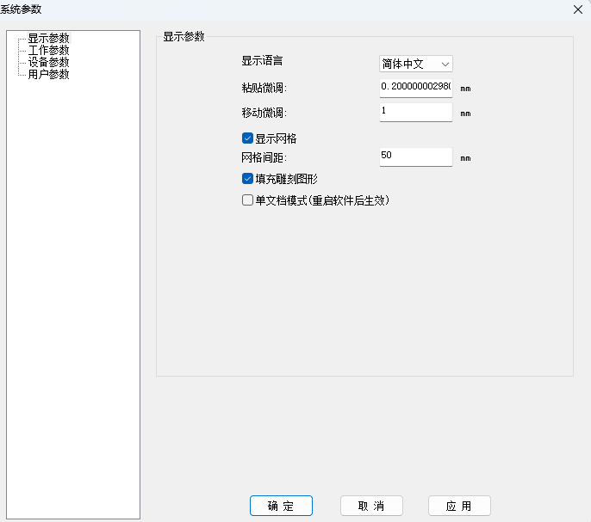

系统参数设置页面有四个选项卡：分别是显示参数、工艺参数、设备参数、用户参数。

3.16.1 显示参数选项卡（见上图）：

* 显示语言：选择语言。
* 移动微调：设置精确移动距离大小。
* 粘贴微调：设置复制粘贴时和原图之间的距离，与原图位置关系在原图四十五度方向。
* 显示网格：选中后在图形编辑区内显示网格。
* 网格间距：设置网格间隔大小。
* 填充雕刻图形：打勾会对雕刻图形进行填充，不打勾不填充，这样的好处是减小数据量，加载数据时就不会太慢，下图（1）为打勾图（2）为不打勾：



（1）

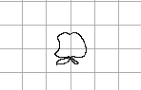

（2）

* 确定：保存参数设置。
* 应用：应用当前设定的参数
* 单文档模式（重启软件后生效）：单文档或多文档工作模式。

### 3.16.2 工艺参数选项卡：

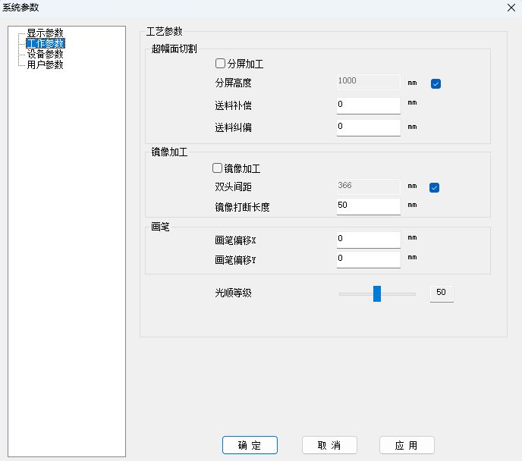

超幅面切割：

* 分屏加工：当加工数据超出加工幅面，可接合送料机构进行连续切割。切完当前版面后，进行送料完成下版切割。
* 分屏高度：我们所设定y轴高度。
* 送料补偿：间隙补偿。
* 送料纠偏：完成下一版面的送料后，两版x方向间距会有一定偏差，通过设定纠偏进行切断。

镜像加工：

* 镜像加工：水平镜像和垂直镜像。
* 双头距离：回原点后， 双头之间的距离。 可用出光打点的方式进行测量再输入，此值要测量准确，否则会影响分头精度。
* 镜像打断长度：镜像后线段打断长度。

画笔：主要是用来做记号速度

* 画笔偏移X：画笔偏移X坐标。
* 画笔偏移Y：画笔偏移Y坐标。
* 光顺等级：等级1~100.
* 确定：保存参数设置。
* 取消：保存原来的参数设置。
* 应用：应用当前设定的参数。

### 3.16.3 设备参数选项卡：

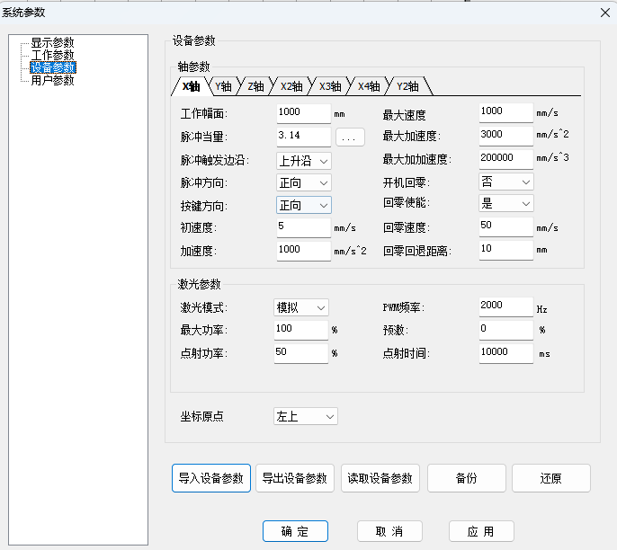

设备参数：

X轴参数：（其他轴参数含义跟X轴参数含义一样，但设置的数值有所不同）

* 工作幅面：设置该轴的运动行程，根据机器大小调节。
* 脉冲当量：相对于每一脉冲信号机床运动部件的位移量称为脉冲当量，又称作最小设定单位。点击设置脉冲当量，如图。

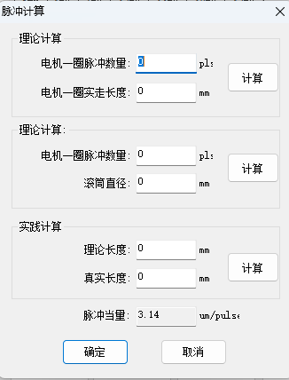

理论计算：

电机一圈脉冲数量：步进电机；以1.8度、32细分驱动机器为例，电机一圈脉冲数量：360/1.8*32=6400（个脉冲）。伺服电机；以松下伺服A5为例，PR008参数默认上位机发送一万个脉冲电机转一圈。

电机一圈实走长度：机械设计时此值已经确定，询问机械设计部门。

点击计算键，自动计算脉冲当量，点击确定键将该值设置到X轴脉冲当量。

实践计算：

理论长度：画一条100mm水平直线，理论长度为100mm，生成加工文件切割。

真实长度：用测量工具测得的实际长度，假如为50mm。

点击计算键，自动计算脉冲当量，点击确定键将该值设置到X轴脉冲当量。

* 脉冲触发边沿：上升沿和下降沿电机驱动器驱动电机转动的触发沿。该参数设置不正确,可能导致工作时切割错位。
* 脉冲方向：调节轴的运行方向。
* 按键方向：改变按键的方向。如果发现上下左右按键方向反了，而回零又正常的话，则改一下这个参数，就正常了。
* 初速度：设定该轴启动的初始速度，通常设定10mm/s。一般范围为5mm/s到30mm/s之间。
* 加速度：该轴运行的加速度。一般步进电机使用500mm/s²到2000mm/s²即可。典型值为1500mm/s²。伺服电机使用范围宽一点，在500mm/s²到5000mm/s²之间。典型值为2000mm/s²。
* 最大速度：设定该轴最大能运行的速度。
* 最大加速度：设定该轴最大能运行的加速度。根据设备的电机能力进行调节。该参数用于指定该轴的最大速度范围。调试好一般无需改了。
* 最大加加速度：设定该轴最大能运行的加加速度。根据设备的电机能力进行调节。该参数用于指定该轴的最大速度范围。调试好一般无需改了。
* 开机回零：是：则允许开机回零。否：开机回零取消。
* 回零使能：是：则该轴允许回零。否：该轴回零取消。
* 回零速度：回零时的速度
* 回零回退距离：X轴设定的原点与回零位置之间的距离

激光参数：

* 激光模式：该模式与激光电源接口连接有关。如果连接的是模拟方式，则选择模拟。如果连接的是激光电源PWM输入口，则选择PWM模式。另外还有根据不同的激光器配备了紫外光，光纤等。根据所用激光电源配置好。
* 最大功率：设置激光的最大输出功率。限制激光端口最大的输出功率，比如设置50%，则系统最大功率为激光管的50%，即一半。这个通常设置100%即可。对最大功率的限制通常不作要求。
* 点射功率：设置预调（点射）功率百分比。
* PWM频率：设置PWM波频率，请根据激光器特性设置。
* 预激：设定平常输出功率百分比。相当于输出功率的最小值或者零点。通常设置0%
* 点射时间：设置预调（点射）出光时间。
* 坐标原点：左上、左下、右上、右下。
* 导入设备参数：将U盘的参数导入到软件。
* 导出设备参数：将参数导出到U盘。
* 读取设备参数：读取控制器内设置的参数。
* 备份：将当前设置好的参数备份保存到控制系统中这里主要是为了方便你在需要上次设置好的参数时用。
* 还原：就是把前面备份的参数还原到控制系统中。
* 确定：保存参数设置。
* 取消：保存原来的参数设置。
* 应用：应用当前设定的参数。

### 3.16.4 用户参数：

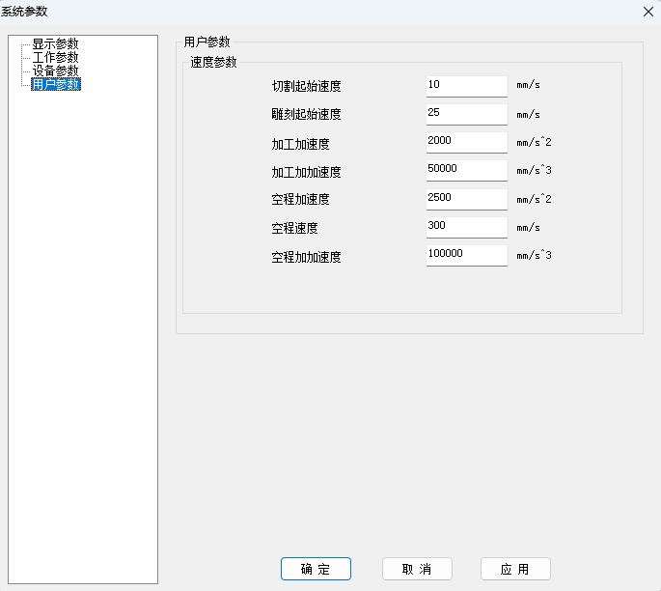

用户参数：

速度参数：

* 切割起步速度：设置在切割时的电机启动速度。
* 雕刻起步速度：设置在雕刻时的电机启动速度。
* 加工加速度：加工时的加速度。一般加工时的加速度要比空跑的加速度要小一点，主要是更能保证切割效果。
* 加工加加速度：加工时的加速度变化率。这个通常也用默认值即可，要求平稳的，则加加速度在60000mm/s³到80000mm/s³，要求快而且平稳，则调到100000mm/s³到150000mm/s³。
* 空程速度：设置机床空跑路径速度。
* 空程加速度：设置机床空跑路径加速度。
* 空程加加速度：设置机床空跑路径加速度变化率。
* 确定：保存参数设置。
* 取消：保存原来的参数设置。
* 应用：应用当前设定的参数。

## 3.17 设备连接

单击按钮，出现设备连接对话框，如下图：

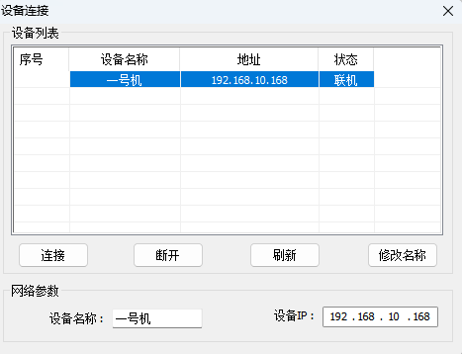

* 设备列表:列出可联接的设备，包括类型、设备名称、地址、状态等信息。

将高亮条移到相应条目上双击或单击按钮，连接该设备。

将高亮条移到相应条目上单击按钮，断开该设备连接

点击按钮，刷新设备连接页面。

* 网络参数：从控制器读取设备名称和设备IP地址参数。

将高亮条移到相应条目上，在设备名称栏填入设备名称，点击按钮，修改设备名称。

# 第四章 图形创建/修改工具栏

## 4.1　创建工具栏

图形创建工具栏用来创建常用的图形，如直线、曲线、圆、方等，如果你选择了相应的工具栏图标，其图标会被处于按下状态，如下图所示：

m19

* 选择：对应工具条上的图标，点击该图标，鼠标处于选择状态。
* 删除：对应工具条上的图标，清空视图。
* 编辑：对应工具条上的图标，点编辑。
* 折线：对应工具条上的图标，画任意多条连续折线线条，在图形编辑区点击鼠标左键，通过移动鼠标到指定的位置，再点击鼠标左键即完成一条任意角度线段编辑，如果要完成结束当前编辑，请点击鼠标的右键。
* 圆：对应工具条上的图标，点击该图标，按下鼠标左键并拖动绘制圆。
* 三点圆弧：对应工具条上的图标，点击该图标，按下鼠标左键确定圆心，拖动鼠标到任意位置单击确定圆弧半径，再拖动鼠标单击确定圆弧。先画半径再画圆弧。
* 椭圆：对应工具条上的图标，点击该图标，按下鼠标左键确定圆心，拖动鼠标到任意位置单击确定椭圆X向直径，再拖动鼠标往Y方向单击确定椭圆。
* 矩形：对应工具条上的图标为，点击该图标，在屏幕上拖动鼠标到任意位置单击即可画出任意大小的矩形。
* 文字：对应工具栏的图标,此功能主要是在几何图形上添加文字并对文字进行编辑。点击此按钮会出现如图对话框：

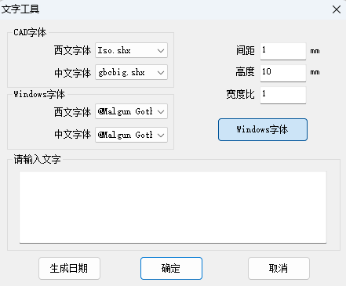

* 打断：对应工具条上的图标，选中该功能键用鼠标左键点击图形要打断的地方，打断方式是把封闭图形打成不是封闭的图形然后对要删除的线断进行删除，打断方法是线用鼠标点击改功能键，然后用鼠标左键先点下要打断的线，再用鼠标打下与他相邻的线这样就可以实现打断。

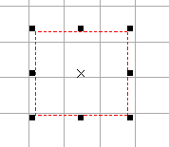

没有打断前

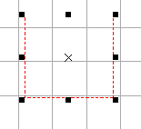

打断后

* 旋转：对应工具条上的图标，选中后可以手动调节旋转角度。
* 图层选择：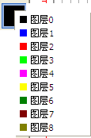选择当前所使用的默认颜色。
* 标尺：对应工具条上的图标，用来对图形尺寸测量。
* 挂网：对应工具条上的图标，其功能与视图功能一致（参考2.5视图菜单栏）

## 4.2　修改工具栏

m18

* 位置设定：对应修改工具栏上的图标，点击该图标，弹出选择对象参考位置点对话框。如图：

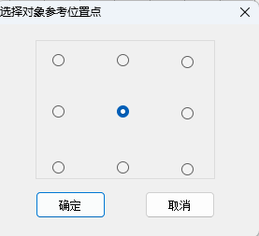

　　　选取一个或多个对象时，被选取对象四周会产生一个由八个方点和一个X组成的可编辑框，把鼠标放到X上按下鼠标左键拖动鼠标，可以拖动选取的对象，把鼠标放到到八个方点中的任一方点上，按下鼠标左键拖动鼠标，可以放大/缩小选取的对象。被选取对象的八个方点和一个X对应上图的九个圆圈，在上图中选择不同位置的圆圈，其后的坐标值会相应改变。

显示被选取对象的几何属性，可以在此编辑框直接输入数据修改对象的几何属性。

* 比例锁定/解锁：对应修改工具栏上的图标，比例锁定时修改一个方向的几何尺寸时另一方向同比例变动。比例解锁后，修改几何尺寸互不影响。
* 旋转：对应修改工具栏上的图标，在编辑框中输入旋转角度，点击该图标，对象以旋转角度旋转，角度有90、180、270。
* X镜像

对应工具栏上的图标,选中图形后，点击该图标，原始图形以该图形中心点的垂直线为轴向右翻转180度，如下图所示。

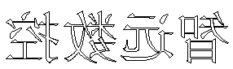

* Y镜像

对应工具栏上的图标，选中图形后，点击该图标，原始图形以该图形中心点的水平线为轴向下翻转180度，如下图所示。



* 过滤：对应工具栏上的图标，对在导入的图形里有多余的重叠线段进行删除

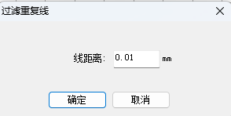

* 闭合：对应工具栏上的图标，对没有闭合的图形进行闭合。

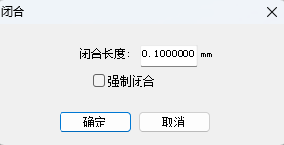

* 光顺图形：选中要光滑的图形后点击会有下图对话框弹出，在对话框里拖动滑块或在系数数字框内输入合适光滑系数点应用对导入的不光滑的图形进行光滑后点确定，如果选了恢复为圆是对不圆的图形变成圆当然在这里是对你需要恢复成圆的图形进行修改，不需要恢复成圆的图形你就不需要选中不然也会把它变成圆，这里最大光滑系数为1。

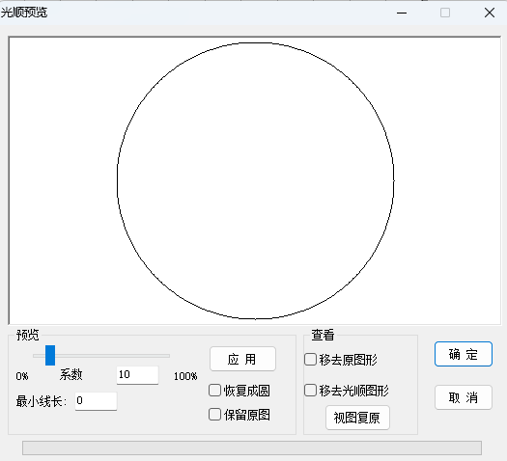

光顺前

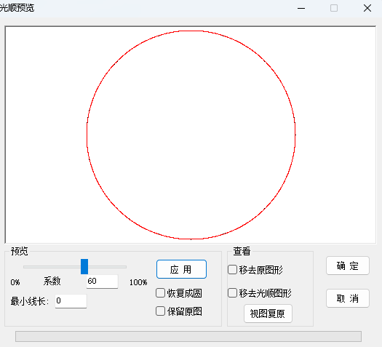

光顺后

内缩外扩：对应工具栏上的图标，选中需要外扩或者内缩的矢量图形，点击该图标出现下图对话框：

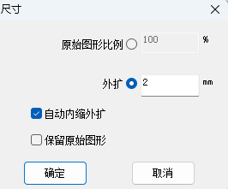

* 阵列：对应工具栏上的图标，点击该图标弹出如下对话框：

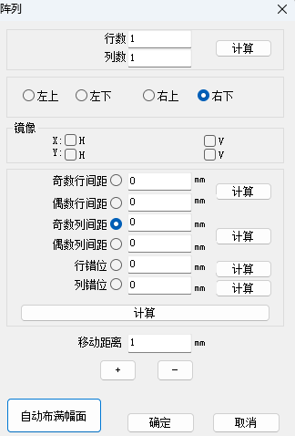

列数：阵列列数。

行数：阵列行数。

列间距：阵列列间距。

行间距：阵列行间距。

阵列方向选择：在原图左上/右上/左下/右下方向阵列。

镜像：H是水平方向镜像，v是垂直方向镜像。

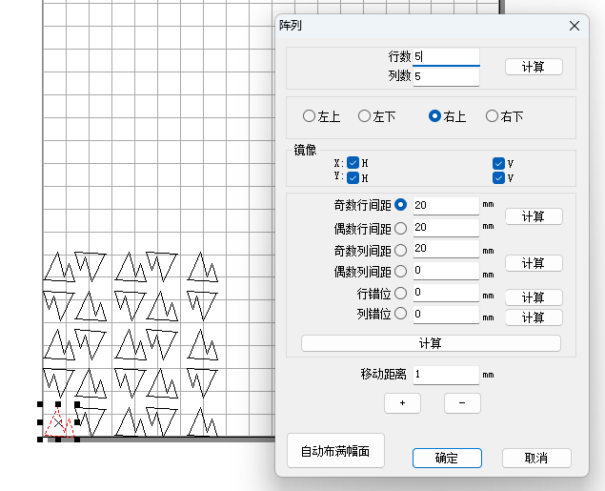

奇数列间距：设置纵向奇数列间距距离（如1 3 5 7 9为奇数）

偶数列间距：设置纵向偶数列间距距离（如2 4 6 8 10为偶数）

奇数行间距：设置横向奇数行间距距离（如1 3 5 7 9为奇数）

偶数行间距：设置横向偶数行间距距离（如1 3 5 7 9为偶数）

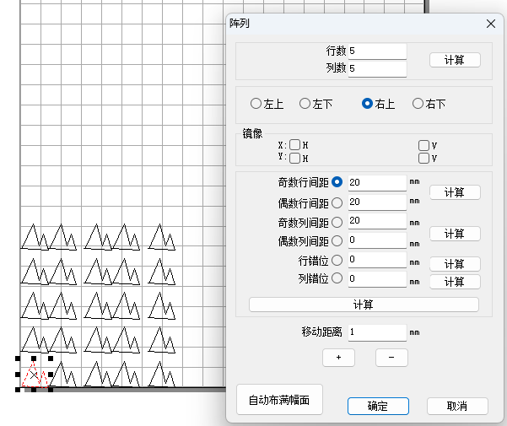

列错位：设置它是对列与列之间的图形进行错位排列。

行错位：设置它是对行与行之间的图形进行错位排列。

自动布满：自动排满整个机器幅面。

确定：确定阵列。

取消：取消阵列。

提示：阵列加工（虚阵列）和阵列（实阵列）的区别，虚阵列只有母体是实体，其它阵列出来的图形仅仅只是显示，没有实体，移动或修改母体时随母体一起移动和修改，主要优势是数据量小。实阵列阵列出来的对象全部都是实体，每个实体可以单独编辑。

* 排版：对应工具栏上的图标，是互移设备的排版操作工具。

点确定生成排版。 按提示操作，可进行满幅及指定行列数排版。排版完后直接下传加工数据，不要再进行平移，旋转，缩放操作，否则会破坏分头数据，导至加工不正常。

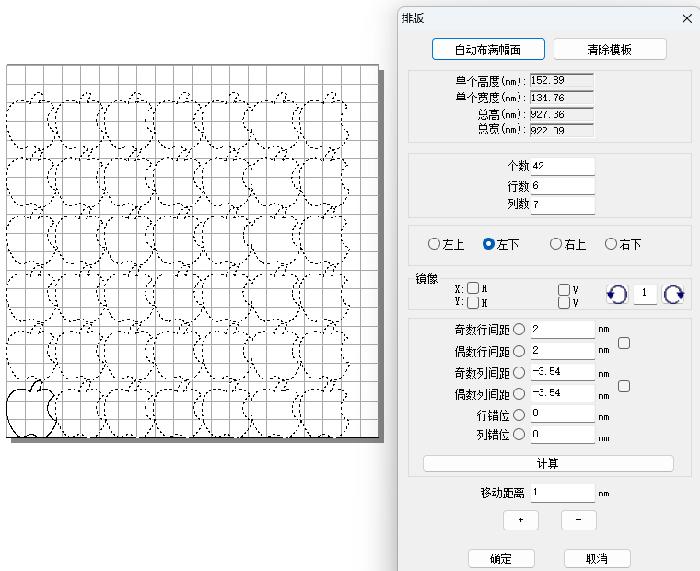

满幅

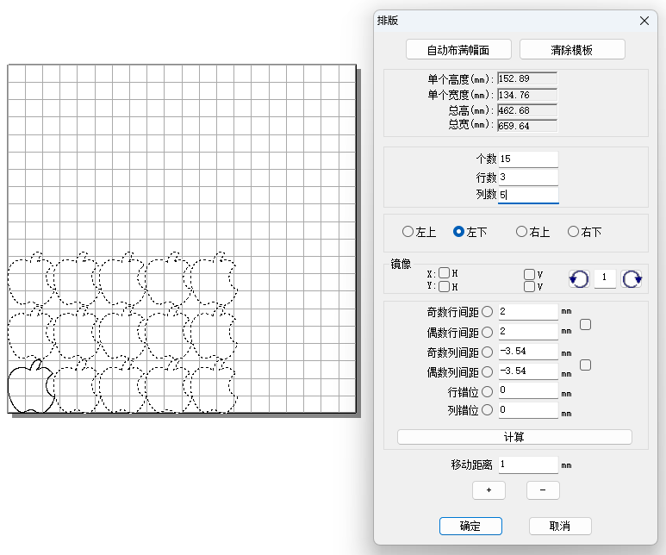

指定行列数排版

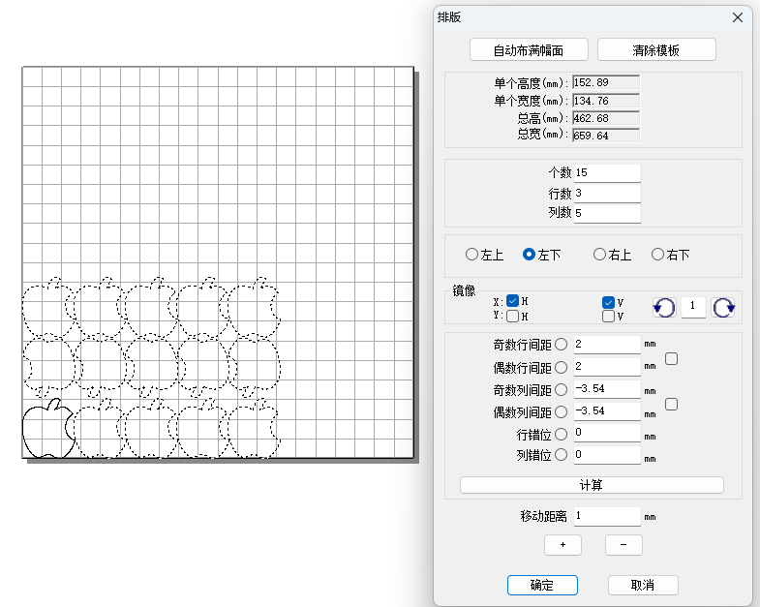

镜像排版

这里还可以进行手动精确更改行列间距



在输入你要移动的距离然后用鼠标点上移或下移即可这里是行间距修改，然后用鼠标点列间距再有鼠标点左移或右移最后点“确定”

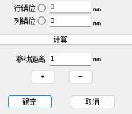

* 群组：对应工具栏上的图标，把多个图形组成一个大整体。

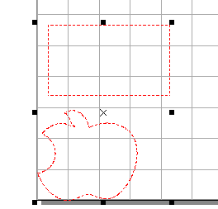

* 打散群组：对应工具栏上的图标，把一个大整体分成多个小整体。

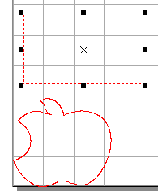

* 引线设置：对应工具栏上的图标，点击时回弹出对话框如下按照需要进行设置。

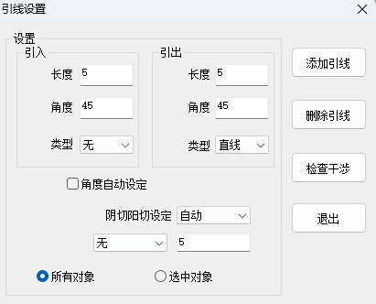

* 手动引线：对应工具栏上的图标，手动加引线。
* 材料宽度：对应工具栏上的图标，点击时回弹出对话框如下按照需要进行设置。

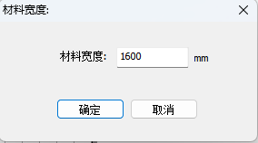

# 第五章 图层/对齐工具栏

## 5.1　图层工具栏

图层工具栏的作用是用来设置加工对象的层，用不同的颜色来表示不同的层。

m21

选取图形对象，再点击图层工具栏上颜色图标，该图形对象即被分层。目前软件支持十六层颜色设置。每层对象可以单独设置不同的加工工艺，详细介绍后面详述。

## 5.2　对齐工具栏

对齐工具栏用于对齐单个或多个图形对象。对齐工具栏如下图：

m20

* 居中对齐：对应工具栏上的图标，所选对象整体以幅面中心点对齐。
* 左上对齐：对应工具栏上的图标，所选对象整体以幅面左上对齐。
* 左下对齐：对应工具栏上的图标，所选对象整体以幅面左下对齐。
* 右上对齐：对应工具栏上的图标，所选对象整体以幅面右上对齐。
* 右下对齐：对应工具栏上的图标，所选对象整体以幅面右下对齐。
* 左对齐：对应工具栏上的图标，以最左侧对象为基准靠左对齐。
* 右对齐：对应工具栏上的图标，以最右侧对象为基准靠右对齐。
* 上对齐：对应工具栏上的图标，以最上侧对象为基准靠上对齐。
* 下对齐：对应工具栏上的图标，以最下侧对象为基准靠下对齐。
* 水平居中对齐：对应工具栏上的图标S，以所选全部对象水平中心线为基准居中对齐。
* 垂直居中对齐：对应工具栏上的图标，以所选全部对象垂直中心线为基准居中对齐。
* 中心对齐：对应工具栏上的图标，所选全部对象中心点为基准居中对齐。

版完后直接下传加工数据，不要再进行平移，旋转，缩放操作，否则会破坏分头数据，导至加工不正常

# 第六章 工作面板

工作面板包括图层管理、路径优化、设备控制及手动控制等内容。

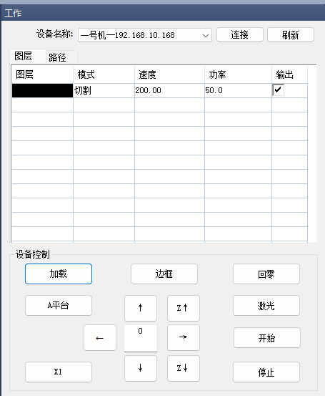

6.1 设备连接



设备名称：所连接的设备名称及地址。

状态：连接：连接到该设备。刷新：刷新地址。

6.2 图层管理

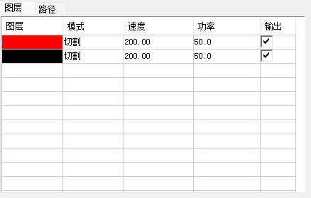

图层管理包括图层颜色、加工模式、速度、功率、是否输出等信息及图层上移、下移、顶端、底端、选中等操作命令按钮。

* 单击某一颜色图层，该层信息高亮显示，单击点击鼠标右键按钮，如下图所示：

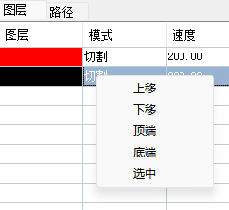

单击该图层上移一层；单击该图层下移一层；单击该图层上移到最顶端；单击该图层下移到最底端；单击该颜色图层对象被选中。

提示：文件加工顺序以图层排列顺序为依据，改变图层排列顺序即改变加工顺序。

输出：勾选输出，生成激光加工文件时输出该图层对象。不勾选输出，该图层对象不输出，加工过程中该图层对象不加工。

* 双击某一颜色图层，打开层信息设置框，如下图：

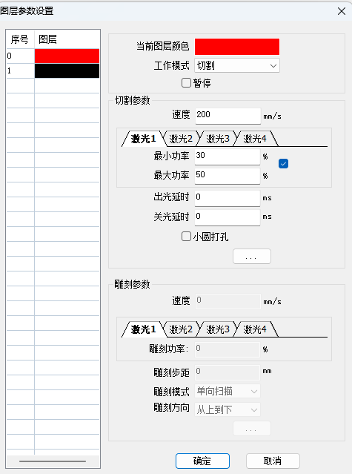

层信息设置框左侧显示所有图层及顺序，右侧显示当前图层相关信息。

* 当前层颜色：显示所选当前层颜色，鼠标单击左侧不同图层，当前层相应改变。
* 工作模式：单击右侧下拉按钮，共有五种工作模式，如下图所示：

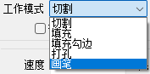

* 暂停：勾选暂停，加工到该图层对象机器暂停，按开始键再加工

切割参数设置：

* 速度：加工运行速度，不能大于设定的最大速度。
* 激光头设置：有激光1、激光2、激光3、激光4。
* 最小功率：加工时最小运行功率。
* 最大功率：加工时最大运行功率。
* 出光延迟：在加工时提前出光的时间，在材料比较难以切穿时用。
* 关光延迟：在加工完成后延时关光。
* 小圆打孔：有封口长度、打孔图形大小、打孔延迟，点击出现如下图：

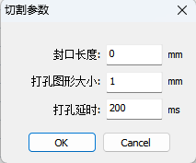

雕刻参数设置：

* 速度：加工运行速度，不能大于设定的最大速度。
* 激光头设置：有激光1、激光2、激光3、激光4。
* 雕刻功率：加工位图时，激光管一雕刻速度时的激光功率百分比。
* 雕刻步距：是指加工图形的行与行之间的距离。
* 雕刻模式：有单向扫描，双向扫描，如图所示：



* 雕刻方向：有从上到下、从下到上、从左到右、从右到左，如图所示：

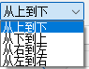

* 确定：保存参数设置。
* 取消：保存原来的参数设置。

## 6.3 路径

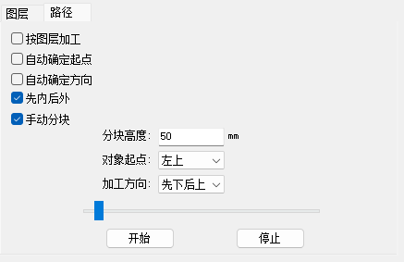

* 按图层加工：
* 自动确定起点：
* 自动确定方向：
* 先内后外：
* 手动分块：
* 分块高度：设置时设成和加工图形的宽度大小差不多，同时还需是封闭图形。
* 对象起点：相对于图形激光头的位置起点，如图所示：

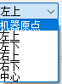

* 加工方向：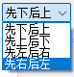
* 模拟：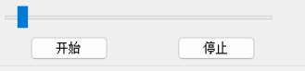

6.4 设备控制

设备控制包括文件处理（加载）、加工/暂停、停止、走边框、回零、激光，如下图所示：

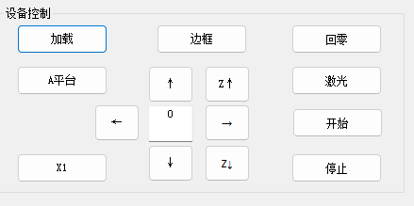

文件处理（加载）：单击按钮，弹出文件处理对话框：

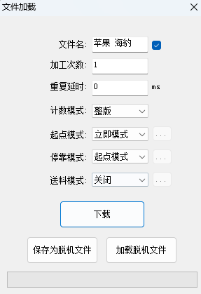

对话框左侧是设备文件列表，显示当前控制器内的文件，右侧是待处理文件设置。

* 下传文件命名：给待下传文件命名。
* 加工次数：设置下传文件的重复加工次数。
* 计数模式：整版和单个计数，如图所示：



* 重复延时：设置重复加工时本次加工结束到下次加工开始之间的时间间隔。
* 起点模式：选择加工起始点。击右侧下拉按钮，打开下拉列表框：

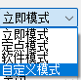

* 立即模式：以激光头当前所在的位置做为加工的起始点。
* 定点模式：以控制系统底层设置的X/Y坐标做加工的起始点。
* 软件模式：以当前加工对象在PowerCut软件图形编辑区域的起始点坐标做为加工的起始点。
* 自定义模式：选择自定义模式后，其后的坐标设置按钮变为可用，点击该按钮，弹出坐标设置对话框，如下图：

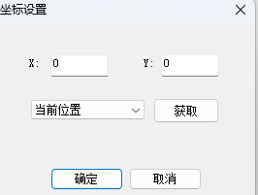

可以在X/Y处直接输入坐标值做为加工起始点，也可以点击按钮获取坐标值做为加工起始点。

* 停靠模式：选择停靠点。点击右侧下拉按钮打开下拉列表框：



* 起点模式：加工完成后，激光头回到起始点处做为停靠点。
* 原点模式：加工完成后，激光头回到原点处做为停靠点。
* 自定义模式：选择自定义模式，其后的坐标设置按钮变为可用，点击该按钮，弹出坐标设置对话框，见下图：



可以在X/Y处直接输入坐标值做为停靠点，也可以点击按钮获取坐标值做为停靠点。

* 送料模式：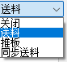
* 关闭：不进行送料模式。
* 送料：选择送料模式，其后的送料设置按钮变为有效，点击 

该按钮，弹出送料设置对话框，见下图：

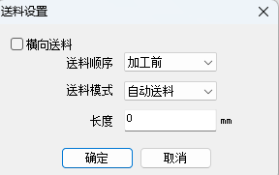

送料方向：勾选选项，横向送料，不勾选该选项，纵向送料。

送料顺序：有两种顺序可供选择，加工前送料或加工后送料，即先加工再送料还是先送料再加工。

送料模式：有两种模式可供选择，自动送料模式或智能送料模式，选择自动送料时，在输入送料长度。选择智能送料模式时，系统智能计算每次送料的长度，只需在输入送料间隔值。

点击按钮，确认参数设置,点击按钮，取消参数设置。

提示：送料模式只往一个方向送料。

* 推板：选择推板模式，其后的送料设置按钮变为有效，点击 该按钮，弹出送料设置对话框，见下图。



送料方向：勾选选项，横向送料，不勾选该选项，纵向送料。

送料顺序：有两种顺序可供选择，加工前送料或加工后送料，即先加工再送料还是先送料再加工。

送料模式：有两种模式可供选择，自动送料模式或智能送料模式，选择自动送料时，在输入送料长度。选择智能送料模式时，系统智能计算每次送料的长度，只需在输入送料间隔值。

点击按钮，确认参数设置,点击按钮，取消参数设置。

* 同步送料：选择同步送料模式，其后的同步送料设置按钮变为有效，点击  该按钮，弹出同步送料设置对话框，见下图。



送料顺序：有一种顺序可供选择，加工后送料，即先加工再送料。

送料模式：有两种模式可供选择，自动送料模式或智能送料模式，选择自动送料时，在输入送料长度。选择智能送料模式时，系统智能计算每次送料的长度，只需在输入送料间隔值。

点击按钮，确认参数设置,点击按钮，取消参数设置。

* 加工/暂停：点击按钮，控制设备开始加工或暂停。
* 停止：点击按钮，停止加工。
* 走边框：点击按钮，设备以加工文件外截矩形为界限移动。
* 回零：点击按钮，设备执行回原点操作，X/Y轴向原点移动。
* 激光点射：点击按钮，设备执行激光点射操作。

## 6.5 手动控制

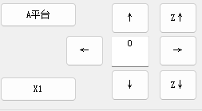

* 、：点击该按钮控制X轴正、反向移动。
* ：X1、X2、X3、X4切换按键。
* 、：点击该按钮控制Y轴正、反向移动。
* 、：点击该按钮控制Z轴正、反向移动。
* 精确移动：在此输入数值再按方向键，激光头在该方向精确移动。

# 第七章 操作流程

## 7.1 第一步：安装机器以及机器的相关配件

请根据硬件安装手册里的硬件安装说明，安装相关机器设备及附件。

## 7.2 第二步：安装软件

将软件从光盘中拷贝到电脑上，详细的安装方法，请参考第一章。

## 7.3 第三步：绘制加工图形

您可以运用本软件之外的图形绘制工具，如CorelDraw，Photoshop ，AutoCAD绘制自己的图形，并将他们保存为扩展名PLT、DST、AI、DXF、PLT的文件。BMP文件需要转换成网和点的格式（建议用Photoshop）。

## 7.4 第四步：设置加工参数

在该软件中点击图标能加载您设计好的图形到工作幅面上。此时您就能对加工参数进行设置，详细设置方法参见前面各章。之后，您就可以下传加工数据到机器上或U盘中。

## 7.5 第五步：判断焦距

焦距是在硬件安装中调节好的，此处判断一下，如果不合适再做微调。

## 7.6 第六步：开始加工

当上面的步骤都完成后，即可点击开始按钮进行加工。

第八章 常见问题